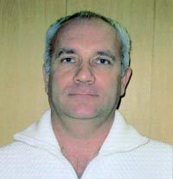
Клименко Виктор Васильевич
Занимаемая должность: Тренер-преподаватель
Уровень образования: высшее образование
Образовательное учреждение: Смоленский государственный институт физической культуры
Квалификация: высшая квалификационная категория
Дата получения квалификации: 25.09.2024г.
Наименование направления подготовки и (или) специальности: Физическая культура и спорт
Данные о повышении квалификации или (и) профессиональной переподготовке: Содержание и методика преподавания физической культуры в условиях цифровизации образования2020г., Тренировочный процесс в игровых видах спорта 2020г., Теоретико-методологические аспекты подготовки волейболистов 2022г., Профилактика гриппа и острых респиратурных вирусных инфекций, в том числе и новой короновирусной инфекции 2022г., Обучение педагогических работников первой доврачебной помощи 2022г., Деятельность тренера-преподавателя в современных условиях 2023г., Основы психологии спорта и двигательной активности 2025г, Антидопинговое обучение и сертификация 2022,2023,2024,2025,2026г.г.
Общий стаж работы: 41 год
Стаж работы по специальности: педагогической работы – 33 года
Ученое звание: отсутствует

Преподаваемые педагогическим работником дисциплины:
Волейбол (группах начальной подготовки и учебно-тренировочных группах)

Контактный телефон: 8 (48134) 2 01 04
Адрес электронной почты: dyssh46@mail.ru

